Herrn Manfred Mustermann
Musterstraße 1
12345 Musterstadt

Musterstadt, xx.xx.xxxx
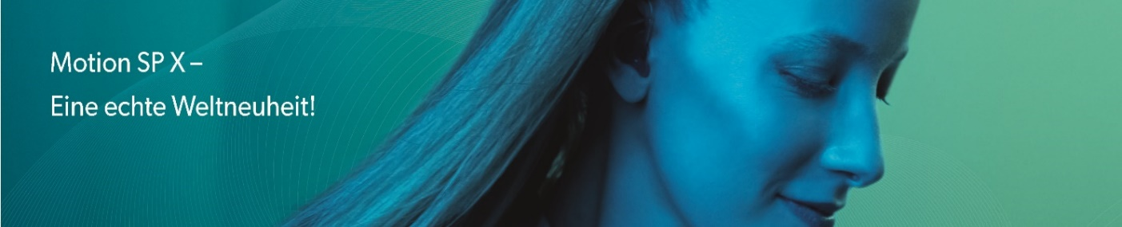

Liebe Frau Mustermann, lieber Herr Mustermann,

mit dem neuen Motion SP X präsentieren wir Ihnen heute eine echte Weltneuheit: das erste Super-Power-Hörgerät mit Akku. Und einer Laufzeit von bis zu 61 Stunden. Eine echte Revolution für den Bedienkomfort von Super-Power-Hörgeräten und Menschen mit hochgradiger Hörminderung.

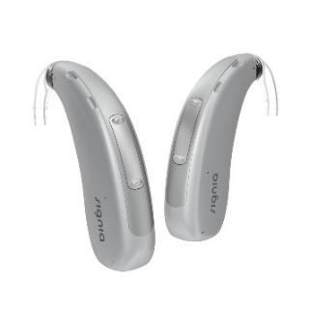
Der Signia Xperience Chip ist die Schaltzentrale der neuen Hörgeräte. Damit genießen Sie eine Klangverarbeitung, die gleichzeitig auf Gesprächspartner fokussiert und den klanglichen Raumeindruck Ihrer Umgebung beibehält: die ideale Kombination aus Sprachverstehen und Orientierung.
Ein weiteres Highlight: die kostenfreie Signia App für Ihr Smartphone. Damit lassen sich die Hörgeräte nicht nur bedienen, sondern Sie erhalten auch außerhalb unserer Öffnungszeiten Support, ganz egal wo Sie sind.
Wie das funktioniert? Mit Signia Assistant der integrierten künstliche Intelligenz. Nach einem kurzen Feedback durch Sie, passt der Signia Assistant die Klangverarbeitung unmittelbar und ganz individuell an.
Mit Motion SP X und Bluetooth genießen Sie noch mehr Komfort in Ihrem Alltag, denn
TV-Ton, Telefonate und Musik übertragen Sie per Bluetooth ganz bequem in die Hörgeräte.
Neugierig? Testen Sie die Weltneuheit Motion SP X jetzt kostenlos bei uns. Vereinbaren Sie gleich einen unverbindlichen Termin mit uns unter der Telefonnummer 01234/56789.

Wir freuen uns auf Sie!
Ihr Team von Mustermann Hörakustik

